**武汉大学计算机学院**

**本科生课程设计报告**

专 业 名 称 ：软件工程

课 程 名 称 ：网络及分布式计算

指 导 教 师 ：胡继承 职称

学 生 学 号 ：2017302580240

学 生 姓 名 ：陈超

二○一九年五月

**郑 重 声 明**

本人呈交的设计报告，是在指导老师的指导下，独立进行实验工作所取得的成果，所有数据、图片资料真实可靠。尽我所知，除文中已经注明引用的内容外，本设计报告不包含他人享有著作权的内容。对本设计报告做出贡献的其他个人和集体，均已在文中以明确的方式标明。本设计报告的知识产权归属于培养单位。

本人签名： 日期：

摘 要

网络及分布式实验：

Task0: 使用Wireshark熟悉课程中各种协议

Task1: 使用Java/C++实现Web服务器编程

Task2: 使用Java/C++实现POP客户端编程

Task3: 使用Java/C++/CORBA实现分布应用编程

**关键词：**wireshark、协议、web服务器、POP客户端、分布式应用

**目 录**

一. Task0:使用wireshark熟悉相关协议 4

1. 实验背景 4

2. 实验目的和意义 4

3. 实验方案设计 4

4. 实验过程 4

5. 实验结论 4

参考文献 5

# Task0:使用wireshark熟悉相关协议

## 实验背景

在理论课程中学习了网络通信的各个层次以及相关协议，但仅停留在理论层面，需要通过实验进一步加深对相关协议的理解与认识。

## 实验目的和意义

* + 1. 实验目的：

通过Wireshark软件实验在不同的场景中运行各种网络应用程序并观察其所使用的网络协议，了解它们通过协议进行交互和交换信息的细节。

* + 1. 实验意义：

通过这种实战动手，不仅观察到细节，更能得到印象深刻的学习。通过观察两个实体通过协议交换的消息序列，可以深入理解协议的细节，并熟练使用协议传递消息。通过反复观察这些过程，亦可大大加深对网络协议的理解。

## 实验方案设计

使用Wireshark捕获计算机与服务器主机的交互信息，筛选出与访问的服务器主机通过相关协议进行交互的记录，打印出记录信息观察其结构与内容。

使用Chrome的调试控制台观察相应的交互记录，与Wireshark记录的信息进行对照观察。

## 实验过程

* + 1. 实验准备：

复习网络通信的基本架构以及相关协议的基本内容与功能。

安装Wireshark软件，确保软件能够正常运行。从Wireshark官方网站下载适合自己电脑平台的Wireshark软件安装程序，本次实验使用win64平台3.2.2版本的Wireshark软件。下载完成后运行安装程序，配置安装路径。在安装过程中配套运行组件程序Npcap，安装完成后运行Wireshark软件。



图1-1 Wireshark安装程序

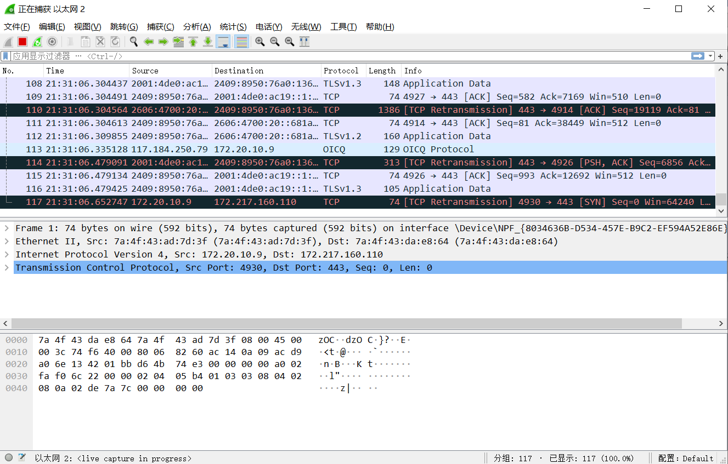

图1-2 wireshark运行界面

* + 1. 进行实验：

观察HTTP协议。

## 实验结论

本次实验

# 参考文献

1. 常见网络协议（<https://blog.csdn.net/weixin_39218743/article/details/88818069>）

教师评语评分

评语：

评分：

评阅人：

年 月 日

（备注：对该实验报告给予优点和不足的评价，并给出百分之评分。）